**Mach Eduard Mgr. (SPR/ARCH)**

**Od:** KOMWAG - OBCHOD <[obchod@komwag.cz](mailto:obchod@komwag.cz)>

**Odesláno:** čtvrtek 17. října 2024 12:56

**Komu:** KOMWAG - OBCHOD

**Předmět:** Úprava stávajících ceníkových cen svozu odpadu a dodatečných služeb   
**Přílohy:** Příloha_1_ceník_živnost_platný od 1.1.2025.pdf; Komwag_Všeobecné obchodní

podmínky smluv o svozu a odstranění odpadů .pdf

Vážený zákazníku,

v poslední době se naše společnost, stejně jako každý z nás, střetává s růstem nákladových položek a poplatků v mnoha sektorech, které mají přímý vztah k našemu oboru podnikání.

Jedná se zejména o:

- navýšení základních sazeb minimálních mezd,

- růst státního poplatku za skládkování odpadu o dalších 250,-Kč/t (loni tento poplatek vzrostl také o 250,-Kč/t),   
- navýšení cen u koncových odpadových zařízení.

Abychom Vám byli schopni poskytovat služby v kvalitě, které si jako náš klient zasloužíte, musíme tedy přistoupit

k navýšení cen našich služeb i u Vaší zakázky, kde jsme poslední dva roky drželi ceny na stejné úrovni. K této úpravě cen dojde s platností od 1. 1. 2025, a to v souladu s Všeobecnými obchodními podmínkami společnosti Komwag, podnik čistoty a údržby města, a.s., článek 5, bod 1 (dostupné mimo jiné online [*https://www.komwag.cz/o-nas/vseobecne-*](https://www.komwag.cz/o-nas/vseobecne-podminky) [*podminky*](https://www.komwag.cz/o-nas/vseobecne-podminky))

V příloze tohoto dopisu Vám zároveň zasíláme ceník platný od 1. 1. 2025, kde je navýšení cen promítnuto. V případě jakýchkoliv připomínek se na nás neváhejte obrátit.

Dovolte, abychom Vás informovali o Vašem právu odmítnout návrhy uvedené změny cen svozu odpadu a dodatečných služeb, pokud se Vás tato změna týká, a to oznámením naší společnosti nejpozději 30. 11. 2024. Pokud uvedenou změnu neodmítnete, stane se smluvní vztah mezi Vámi a naší společností závazný, a to s účinností ode dne 1. 1. 2025.

Budeme velmi rádi, když nám, i přes toto nepříjemné opatření, zachováte přízeň, a dovolíte nám i nadále plnit pro Vás dodavatelskou službu.

Děkujeme za pochopení.

Přílohy: Aktuální ceník platný od 1. 1.2025 Všeobecné obchodní podmínky

S přátelským pozdravem

Obchodní úsek společnosti

**Komwag, podnik čistoty a údržby města, a.s.** Perucká 2542/10, 120 00 Praha 2 - Vinohrady

Tel.: +420 236 040 022   
E-mail: [obchod@komwag.cz](mailto:obchod@komwag.cz)   
[www.komwag.cz](http://www.komwag.cz)

[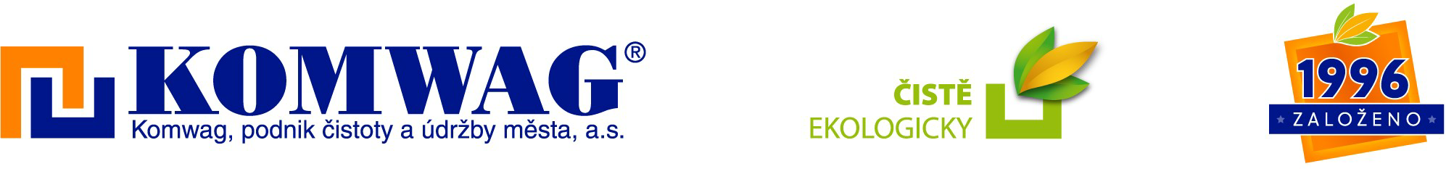](http://www.komwag.cz)

Tento e-mail je určen pouze pro jeho adresáta/adresáty a může obsahovat důvěrné informace, jejichž ochrana může být vyžadována právními předpisy. Jestliže jste zprávu obdržel(-a) omylem, neprodleně prosím informujte jejího odesilatele a tuto zprávu, její přílohy a případné kopie ihned vymažte. Jakákoli forma užití, zveřejnění, reprodukce, kopírování, distribuce a šíření této zprávy je v takovém případě zakázána.

1

Přemýšlejte čistě ekologicky. Opravdu je nutno vytisknout tento e-mail?

2